"IMPLEMENTASI DAN SIMULASI TEOREMA CAP (CONSISTENCY, AVAILABILITY, DAN PARTITION TOLERANCE) PADA SISTEM ANTRIAN MINIMARKET MENGGUNAKAN DOCKER, FLASK, DAN MYSQL"
Dosen Pengampuh : RUNAL REZKIAWAN, S.Kom.,M.T

OLEH
NAMA : RIDHA AWALIA ADI
NIM : 105841110123
KELAS : 6RPL-A

PROGRAM STUDI INFORMATIKA
FAKULTAS TEKNIK
UNIVERSITAS MUHAMMADIYAH MAKASSAR
2026

KATA PENGANTAR

Puji syukur ke hadirat Allah SWT atas segala rahmat, hidayah, dan karunia-Nya sehingga penulis dapat menyelesaikan laporan proyek yang berjudul “Implementasi dan Simulasi Teorema CAP (Consistency, Availability, dan Partition Tolerance) pada Sistem Antrian Minimarket Menggunakan Docker, Flask, dan MySQL” dengan baik.
Laporan ini disusun sebagai bentuk dokumentasi dari proses perancangan, implementasi, dan pengujian sistem simulasi Teorema CAP pada lingkungan sistem terdistribusi. Melalui proyek ini, penulis dapat memahami konsep Consistency, Availability, dan Partition Tolerance serta penerapannya pada studi kasus antrian minimarket menggunakan teknologi Docker, Flask, dan MySQL.
Penulis menyadari bahwa laporan ini masih memiliki kekurangan. Oleh karena itu, kritik dan saran yang membangun sangat diharapkan guna perbaikan di masa yang akan datang.
Akhir kata, penulis berharap laporan ini dapat memberikan manfaat dan menambah wawasan bagi pembaca mengenai implementasi Teorema CAP dalam sistem terdistribusi.

Makassar, 17 Juni 2026

RIDHA AWALIA ADI

Daftar Isi

KATA PENGANTAR ii
Daftar Isi iii
BAB I PENDAHULUAN 4
1.1 Latar Belakang 4
1.2 Rumusan Masalah 4
1.3 Tujuan 4
1.4 Manfaat 4
BAB II LANDASAN TEORI 5
2.1 Sistem Terdistribusi 5
2.2 Teorema CAP 5
2.3 Docker 5
2.4 Flask 5
2.5 MySQL 5
BAB III METODOLOGI 6
3.1 Arsitektur Sistem 6
3.2 Komponen Sistem 6
3.3 Alur Sistem 6
BAB IV HASIL DAN PEMBAHASAN 7
4.1 Implementasi 7
4.2 Skenario Pengujian 7
4.3 Hasil Pengujian 11
BAB V KESIMPULAN DAN SARAN 12
5.1 Kesimpulan 12
5.2 Saran 12
DAFTAR PUSTAKA 13

BAB I
PENDAHULUAN
  - Latar Belakang
Perkembangan sistem terdistribusi menuntut aplikasi untuk tetap dapat beroperasi meskipun terjadi gangguan jaringan maupun kegagalan pada salah satu komponen sistem. Salah satu konsep penting dalam sistem terdistribusi adalah Teorema CAP (Consistency, Availability, dan Partition Tolerance).
Teorema CAP menjelaskan bahwa dalam sistem terdistribusi tidak mungkin secara bersamaan memperoleh Consistency, Availability, dan Partition Tolerance secara penuh. Ketika terjadi gangguan jaringan (partition), sistem harus memilih antara mempertahankan konsistensi data atau mempertahankan ketersediaan layanan.
Pada proyek ini dibuat simulasi Teorema CAP menggunakan studi kasus antrian minimarket yang terdiri dari dua kasir, database MySQL, dan server Flask yang dijalankan menggunakan Docker. Simulasi ini bertujuan untuk menunjukkan bagaimana sistem berperilaku pada mode AP (Availability + Partition Tolerance) dan CP (Consistency + Partition Tolerance).
  - Rumusan Masalah
- Bagaimana mengimplementasikan simulasi Teorema CAP pada sistem minimarket?
- Bagaimana perilaku sistem ketika terjadi gangguan jaringan?
- Bagaimana perbedaan mode AP dan CP dalam sistem terdistribusi?

1.3 Tujuan
- Mengimplementasikan simulasi Teorema CAP menggunakan Docker.
- Menganalisis perilaku sistem pada mode AP dan CP.
- Memahami hubungan antara Consistency, Availability, dan Partition Tolerance.

1.4 Manfaat
Penelitian ini dapat membantu memahami konsep sistem terdistribusi dan Teorema CAP melalui simulasi yang mendekati kondisi nyata menggunakan Docker, Flask, dan MySQL.

BAB II
LANDASAN TEORI

2.1 Sistem Terdistribusi
Sistem terdistribusi merupakan kumpulan komputer yang bekerja sama untuk mencapai tujuan tertentu dan terlihat sebagai satu sistem bagi pengguna.

2.2 Teorema CAP
Menurut Eric Brewer, sistem terdistribusi memiliki tiga karakteristik utama:
- Consistency (C)
Semua node memiliki data yang sama pada waktu yang sama.
- Availability (A)
Setiap permintaan pengguna selalu mendapatkan respons.
- Partition Tolerance (P)
Sistem tetap berjalan meskipun terjadi gangguan komunikasi antar node.

2.3 Docker
Docker merupakan platform virtualisasi ringan berbasis container yang digunakan untuk menjalankan aplikasi secara konsisten pada berbagai lingkungan.

2.4 Flask
Flask adalah framework web berb asis Python yang digunakan untuk membangun layanan web sederhana.

2.5 MySQL
MySQL merupakan Database Management System (DBMS) yang digunakan untuk menyimpan data transaksi dan stok barang.

BAB III
METODOLOGI

3.1 Arsitektur Sistem
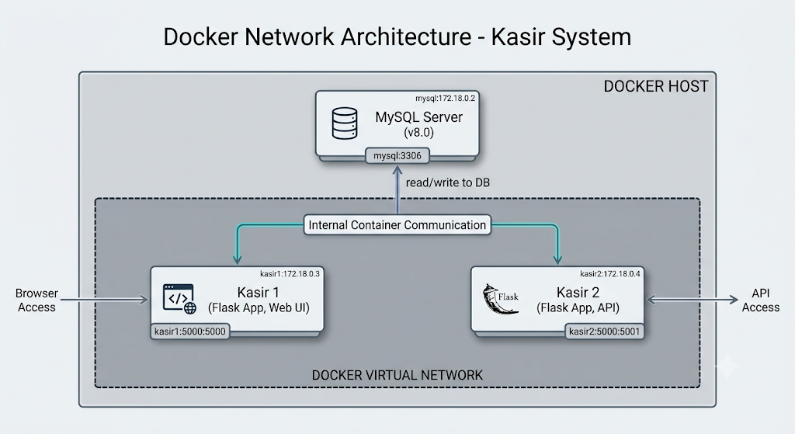

3.2 Komponen Sistem
Komponen | Fungsi
Docker | Menjalankan container
Flask | Web server
MySQL | Penyimpanan data
Kasir 1 | Melayani transaksi
Kasir 2 | Melayani transaksi

3.3 Alur Sistem
- Pengguna mengakses dashboard melalui browser.
- Kasir melakukan transaksi penjualan.
- Data disimpan ke database MySQL.
- Sistem memonitor kondisi jaringan.
- Sistem menjalankan mode AP atau CP sesuai pengujian.

BAB IV
HASIL DAN PEMBAHASAN

4.1 Implementasi
Sistem dijalankan menggunakan Docker Compose dengan tiga container:
- MySQL Database
- Kasir 1 (Flask)
- Kasir 2 (Flask)
Akses sistem:
Kasir 1 : http://localhost:5001
Kasir 2 : http://localhost:5002
Database : localhost:3306

4.2 Skenario Pengujian
- Skenario 1 – Sistem Normal
Tujuan:
Memastikan seluruh layanan berjalan normal.
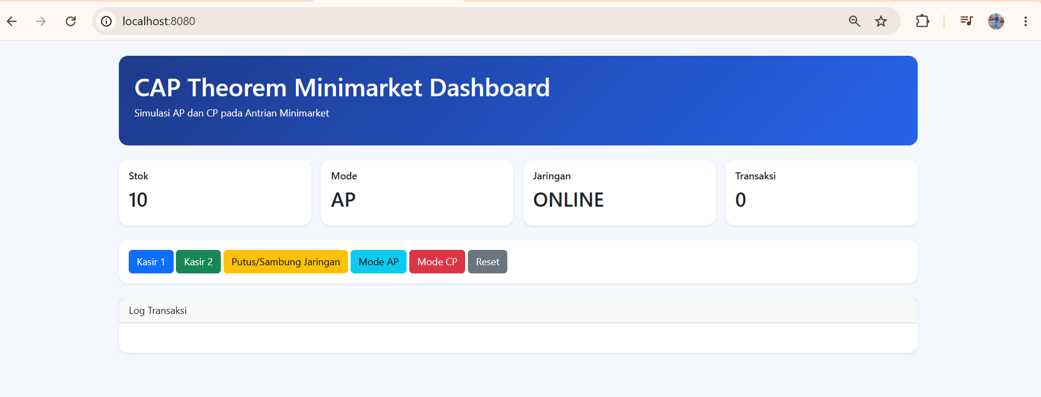
Status:
✅ Berhasil

- Skenario 2 – Transaksi Kasir 1
Tujuan:
Menguji pengurangan stok.
Hasil:
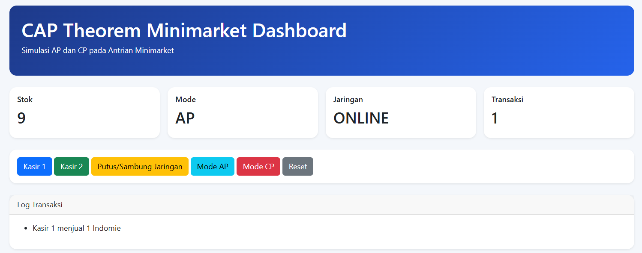
Status:
✅ Berhasil
- Skenario 3 – Transaksi Kasir 2
Tujuan:
Menguji sinkronisasi data.
Hasil:
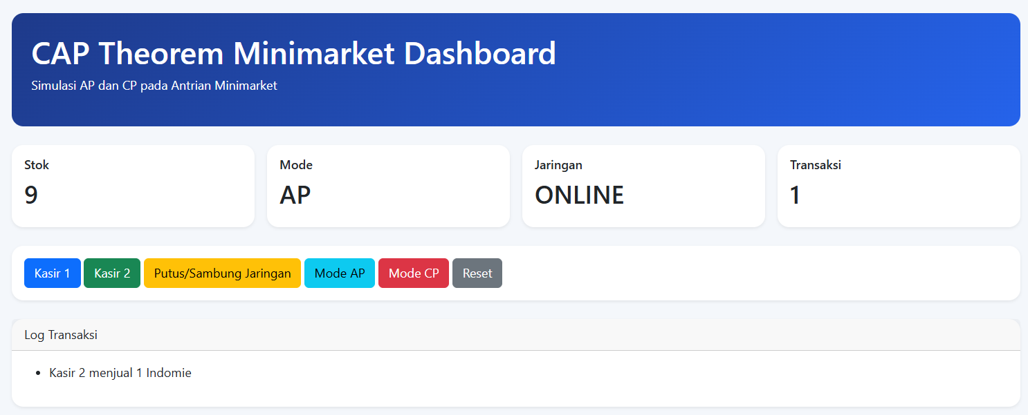
Status:
✅ Berhasil

- Skenario 4 – Mode AP
Tujuan:
Menguji Availability dan Partition Tolerance.
Langkah:
- Putus koneksi jaringan
- Kasir tetap melakukan transaksi
Hasil:
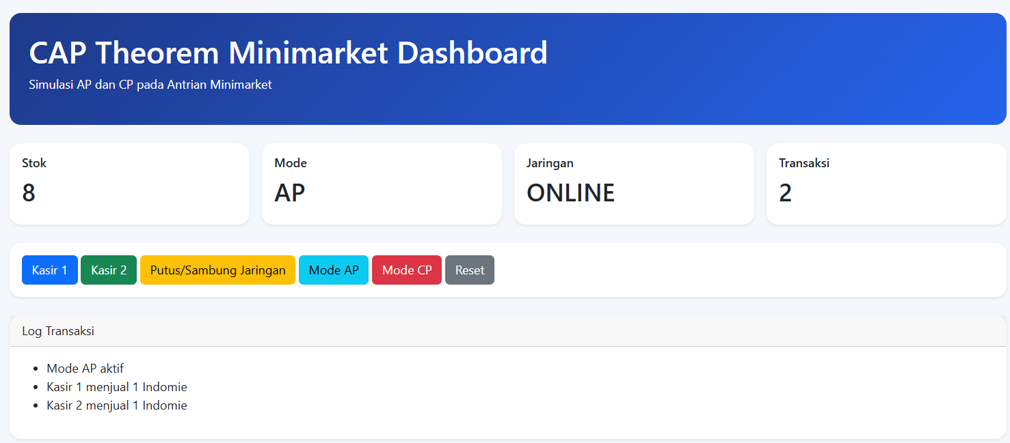
Status:
✅ Berhasil
- Skenario 5 – Mode CP
Tujuan:
Menguji Consistency dan Partition Tolerance.
Langkah:
- Putus koneksi jaringan
- Kasir 2 dinonaktifkan

Hasil:
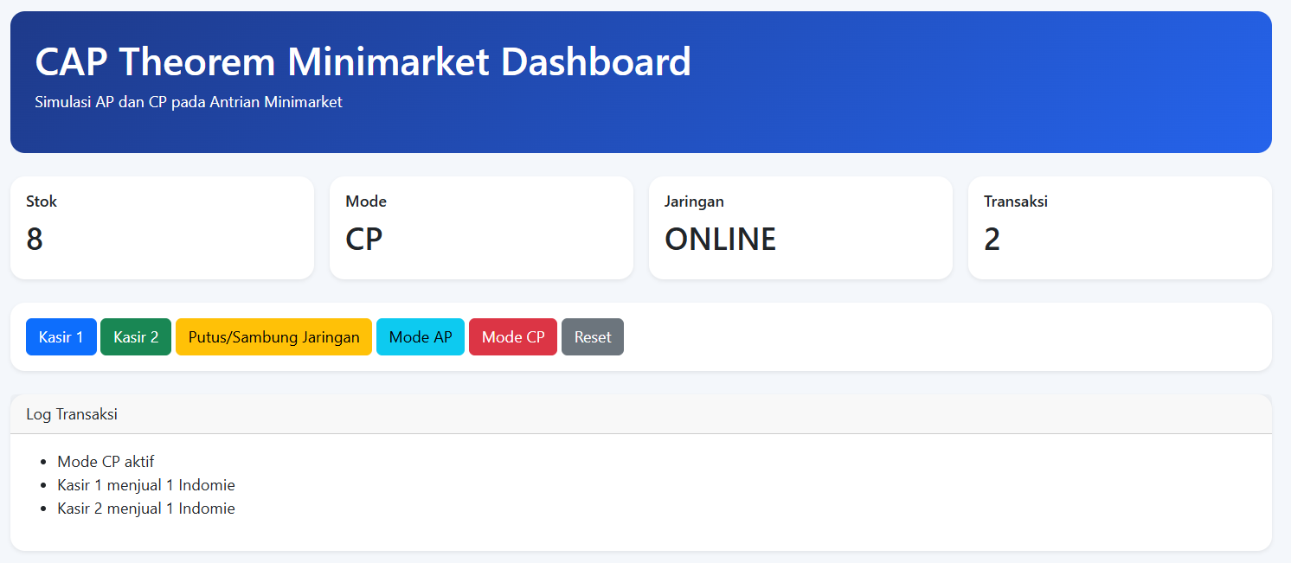
Status:
✅ Berhasil
- Skenario 6 – Pemulihan Jaringan
Tujuan:
Menguji proses sinkronisasi ulang.
Langkah:
- Sambungkan kembali jaringan
Hasil:
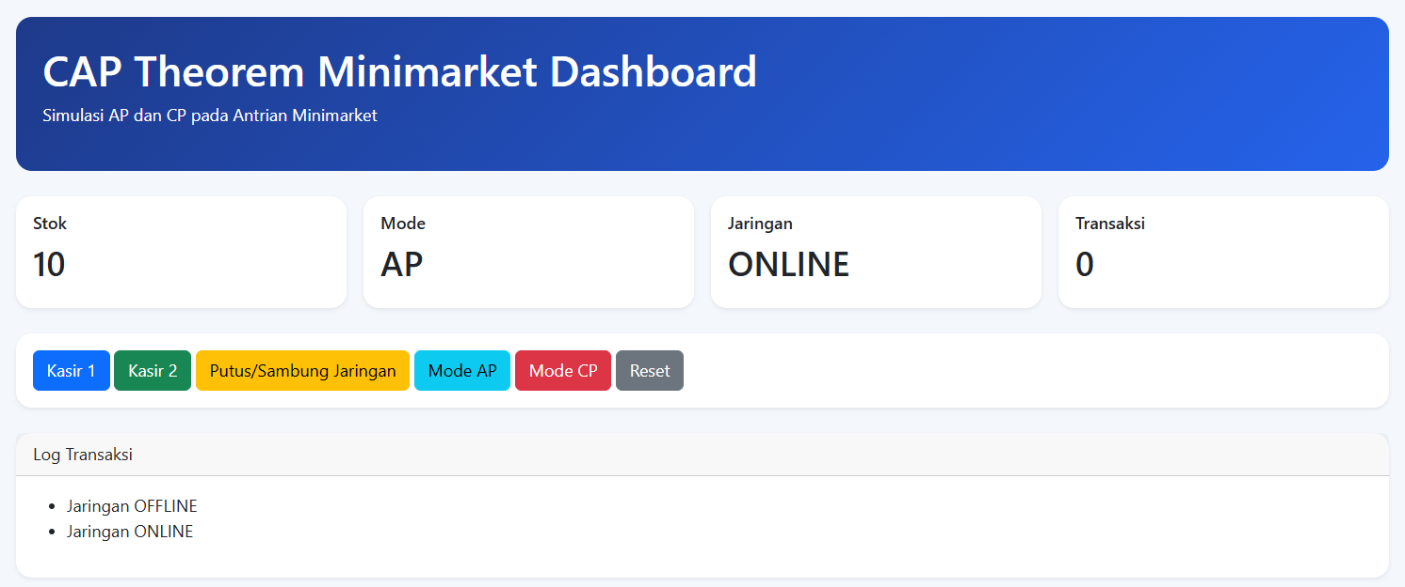
Status:
✅ Berhasil

4.3 Hasil Pengujian
Skenario | Hasil
Sistem Normal | Berhasil
Transaksi Kasir 1 | Berhasil
Transaksi Kasir 2 | Berhasil
Mode AP | Berhasil
Mode CP | Berhasil
Pemulihan Jaringan | Berhasil
Hasil Pada Web
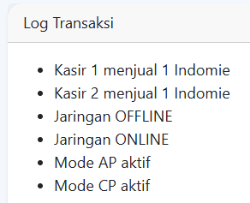

BAB V
KESIMPULAN DAN SARAN

5.1 Kesimpulan
Berdasarkan hasil implementasi dan pengujian simulasi Teorema CAP pada sistem antrian minimarket menggunakan Docker, Flask, dan MySQL, dapat disimpulkan bahwa sistem berhasil diimplementasikan dengan menggunakan arsitektur container berbasis Docker sehingga setiap layanan dapat berjalan secara terpisah namun tetap saling terhubung. Pengujian yang dilakukan menunjukkan bahwa mode AP (Availability dan Partition Tolerance) memungkinkan sistem tetap memberikan layanan kepada pengguna meskipun terjadi gangguan jaringan, sedangkan mode CP (Consistency dan Partition Tolerance) mampu menjaga konsistensi data dengan konsekuensi berkurangnya ketersediaan layanan pada saat terjadi partition. Simulasi yang dibangun juga berhasil memperlihatkan adanya trade-off antara Consistency dan Availability ketika sistem mengalami gangguan komunikasi antar node. Berdasarkan enam skenario pengujian yang telah dilakukan, seluruh fungsi sistem berjalan sesuai dengan rancangan dengan tingkat keberhasilan pengujian mencapai 100%.

5.2 Saran
Untuk pengembangan selanjutnya, sistem dapat ditingkatkan dengan menambahkan mekanisme replikasi database agar sinkronisasi data menjadi lebih optimal pada lingkungan terdistribusi. Selain itu, penerapan load balancing dan monitoring sistem secara real-time dapat membantu meningkatkan performa serta mempermudah pengawasan terhadap kondisi layanan. Pengujian juga dapat diperluas pada lingkungan multi-node dengan jumlah server yang lebih banyak sehingga simulasi yang dihasilkan semakin mendekati kondisi nyata sistem terdistribusi yang digunakan pada skala industri.

DAFTAR PUSTAKA
Brewer, E. A. (2000). Towards Robust Distributed Systems. Proceedings of the Annual ACM Symposium on Principles of Distributed Computing (PODC).
Gilbert, S., & Lynch, N. (2002). Brewer's Conjecture and the Feasibility of Consistent, Available, Partition-Tolerant Web Services. ACM SIGACT News, 33(2), 51–59.
Merkel, D. (2014). Docker: Lightweight Linux Containers for Consistent Development and Deployment. Linux Journal, 2014(239), 2.
Grinberg, M. (2018). Flask Web Development: Developing Web Applications with Python (2nd ed.). O'Reilly Media.
DuBois, P. (2021). MySQL (5th ed.). Addison-Wesley Professional.
Coulouris, G., Dollimore, J., Kindberg, T., & Blair, G. (2012). Distributed Systems: Concepts and Design (5th ed.). Pearson Education.
Tanenbaum, A. S., & Van Steen, M. (2017). Distributed Systems: Principles and Paradigms (3rd ed.). Pearson.
Docker Inc. (2025). Docker Documentation. Tersedia pada: https://docs.docker.com
Pallets Project. (2025). Flask Documentation. Tersedia pada: https://flask.palletsprojects.com
Oracle Corporation. (2025). MySQL Documentation. Tersedia pada: https://dev.mysql.com/doc

